文件名称  Subject | 红外光谱  IR
产品名称 | 八(6-溴-6-去氧)伽马环糊精
Product Name | Octakis-(6-Bromo-6-Deoxy)-γ-Cyclodextrin
CAS No.：53784-84-2 |  | 批号  Batch No：20180115 | 共 4 页之第 1页  Page 1 of 4
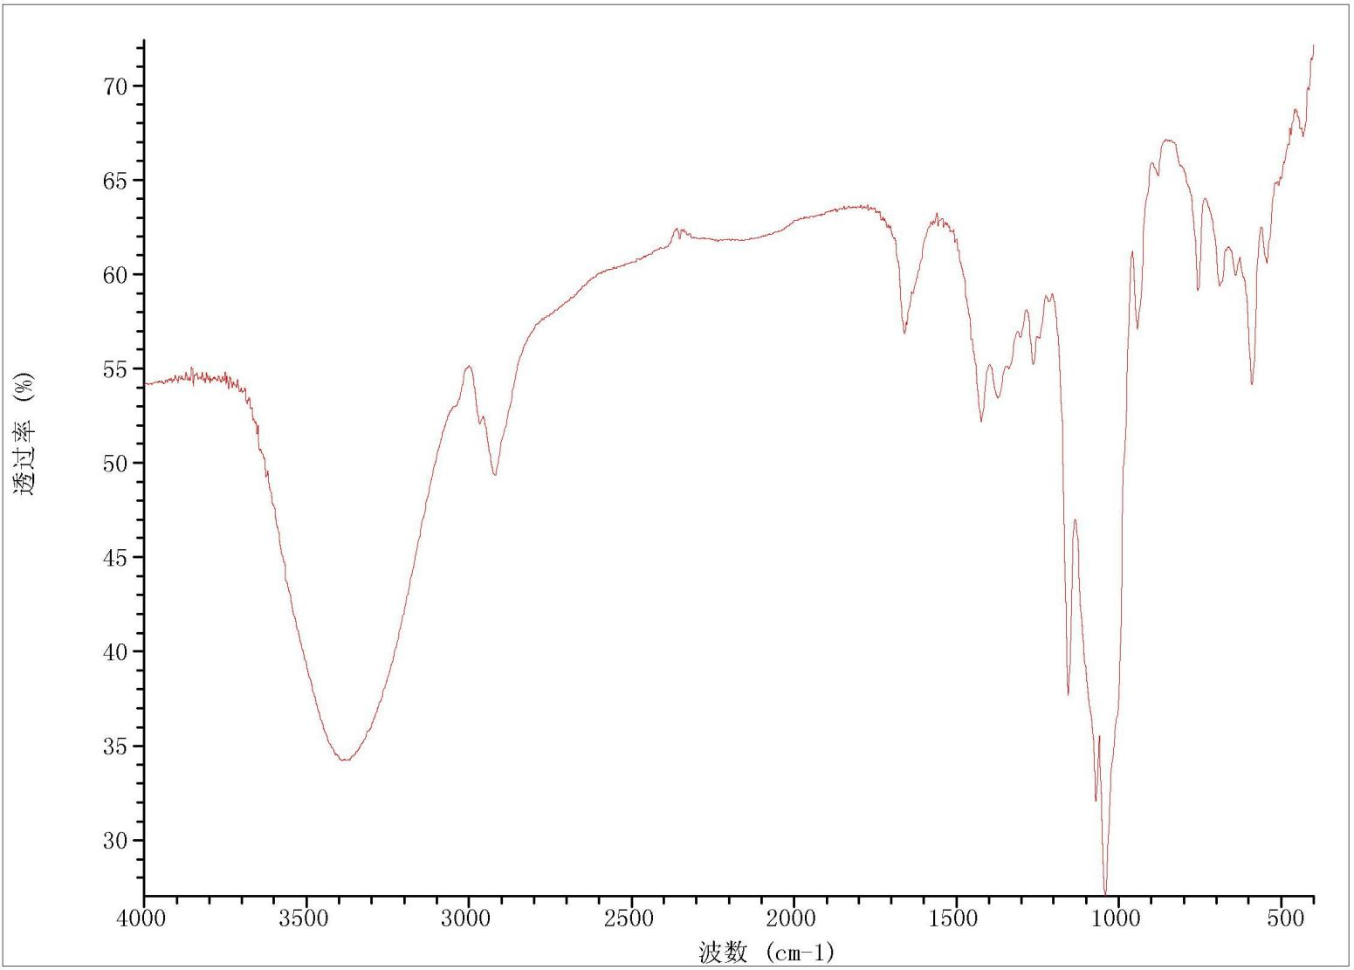

文件名称  Subject | 核磁碳谱  CNMR
产品名称 | 八(6-溴-6-去氧)伽马环糊精
Product Name | Octakis-(6-Bromo-6-Deoxy)-γ-Cyclodextrin
CAS No.：53784-84-2 |  | 批号  Batch No：20180115 | 共 4 页之第 2页  Page 2 of 4

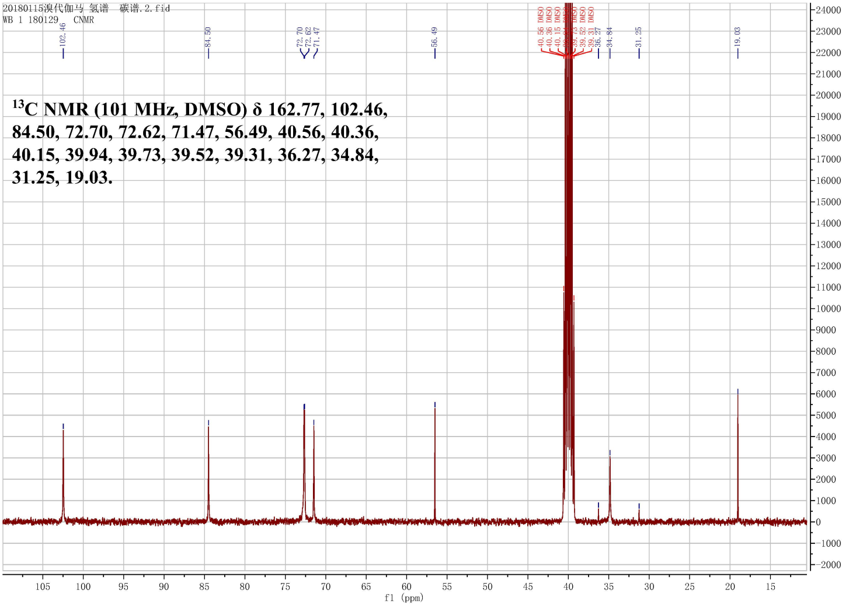

文件名称  Subject | 核磁氢谱  HNMR
产品名称 | 八(6-溴-6-去氧)伽马环糊精
Product Name | Octakis-(6-Bromo-6-Deoxy)-γ-Cyclodextrin
CAS No.：53784-84-2 |  | 批号  Batch No：20180115 | 共 4 页之第 3 页  Page 3 of 4

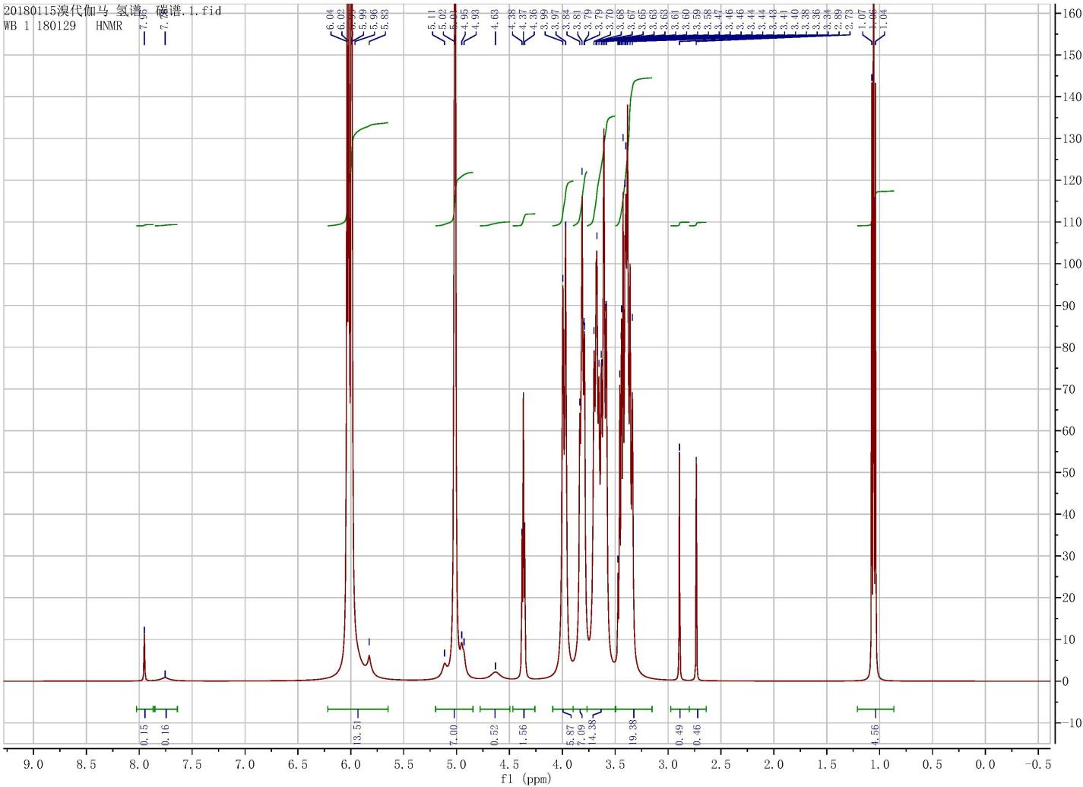

文件名称  Subject | 质谱  MS
产品名称 | 八(6-溴-6-去氧)伽马环糊精
Product Name | Octakis-(6-Bromo-6-Deoxy)-γ-Cyclodextrin
CAS No.：53784-84-2 |  | 批号  Batch No：20180115 | 共 4 页之第 4页  Page 4 of 4
